Работники «Казводхоза» пожаловались мажилисменам на низкие зарплаты

23.08.2023

Депутаты Мажилиса, члены фракции партии «AMANAT» Тилектес Адамбеков и Унзила Шапак посетили Осакаровский район Карагандинской области, где встретились с коллективом РГП «Казводхоз».
Предприятие занимается обеспечением услуг по подаче воды населению Акмолинской, Карагандинской, Павлодарской и других областей, а также города Астаны. Его производительная мощность составляет 500 млн куб. м. в год.

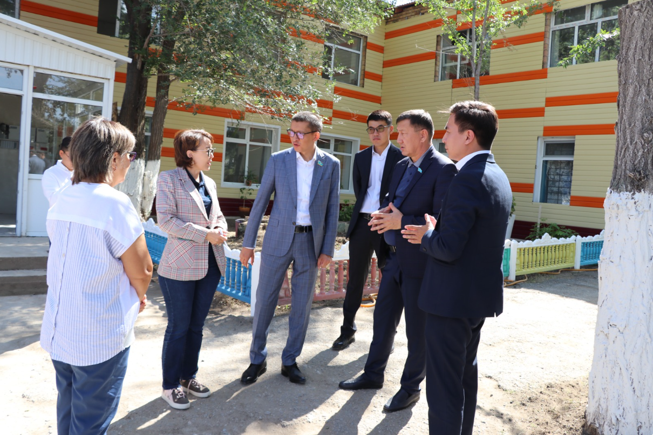

В ходе встречи с депутатами работники предприятия поднимали волнующие их вопросы, в частности, о низкой заработной плате.
– Работники на нашем предприятии получают не много. Для сравнения: работник среднего класса на угольном разрезе получает 300 тыс. тг, у нас же зарплата 70 тыс. тг, в зимнее время – не выше 130 тыс. тг. В этой связи имеется и постоянная текучка кадров. На сегодня на каждом участке не хватает слесарей, сварщиков и токарей. Если зарплату не повысят, то и я буду вынужден искать другое место работы, – поделился начальник участка теплоснабжения Рымбек Баймагамбетов.
По словам Тилектеса Адамбекова, с таким же вопросом к депутатам обратились и местные медработники. Сетка зарплаты в Осакаровском районе самая низкая. Необходимо повышать именно её, чтобы решить проблему, заявил мажилисмен.

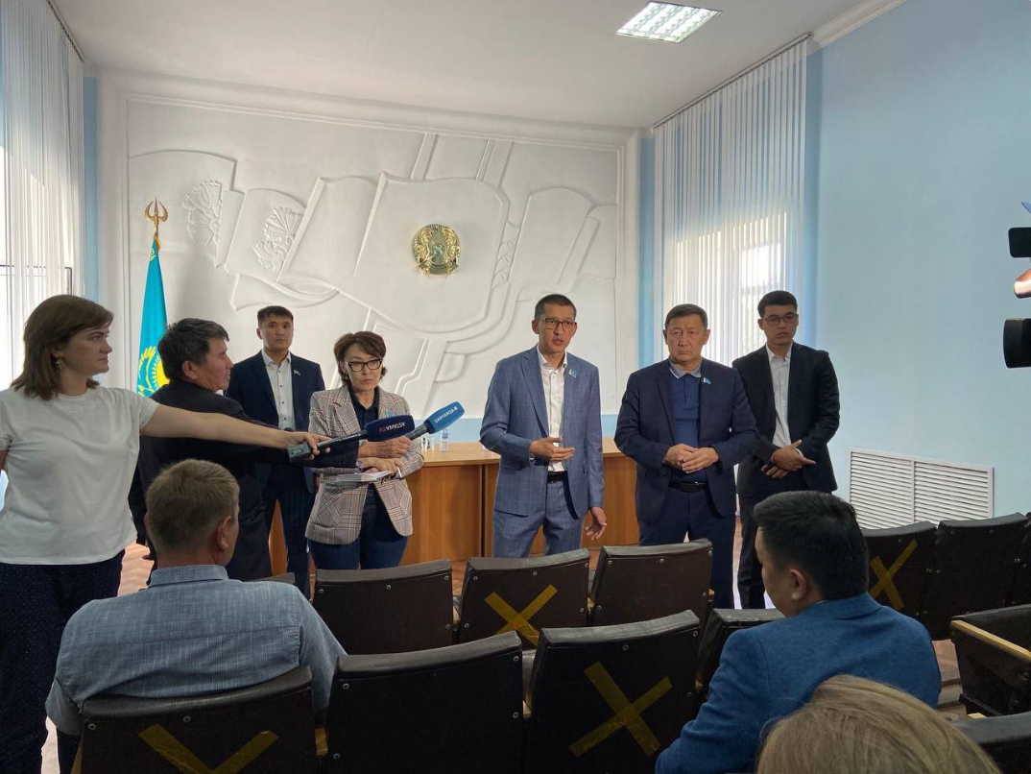

– Даже если зарплата увеличится на 50%, то это всё равно может быть неощутимым. Нужно поднимать сетку. Однако в связи с тем, что ваше предприятие гасит заём, повышать заработную плату не представляется возможным. В свою очередь, мы понимаем, что это стратегический объект, мы поднимем этот вопрос и встретимся с Министерством экологии, подготовим соответствующие запросы. Это объект республиканского масштаба, он обеспечивает жизнедеятельность нескольких областей. Хочу заверить вас, что вопрос взят на контроль, – отметил депутат.
Мажилисмены пообещали рассмотреть все высказанные предложения, выразили готовность к любой конструктивной работе как с профильным министерством, так и с работниками предприятия.

